Inhaltsverzeichnis

Methodische Anregungen und Ideen 3
Material und Vorbereitungen 5
Literaturtipps 7
Arbeitsmaterialien 7
Bilderbücher 9
Sachbücher für Kinder und Jugendliche 10
Sach- und Fachliteratur 12
Spiele 13
CDs 14
Hilfreiche Links 15
Materialsammlung 16

In der Kinderbibliothek LABUKA werden kostenlos Veranstaltungen für Kinder rund um das Thema Lesen durchgeführt, die dann methodisch-didaktisch aufbereitet und so den Bibliotheken in der Steiermark zugänglich gemacht werden. Die Ideensammlung kann vervielfältigt (offene Bindung) und ohne größeren Aufwand je nach Maßgabe der Möglichkeiten (Raum, Zeit, Mitarbeiter/innen, …) umgesetzt werden.

Ausgewählt und zusammengestellt von Mag.ª Elisabeth Wörter.
Konzept und Idee
Dipl. Päd.^{in} Heike Rechberger (Stadtbibliothek Graz)
Mag.ª Elisabeth Wörter (Lesezentrum Steiermark)
Bettina Kröll (Lesezentrum Steiermark)

Methodische Anregungen und Ideen

Die optimale Entfaltung der Sinne ist eine bedeutende Voraussetzung für eine gesunde seelische und geistige Entwicklung. Deshalb ist es besonders wichtig, Kindern Gelegenheit und Raum zu geben, um ihre Sinne spielerisch ausprobieren zu können. Die Form einer Werkstatt eignet sich dazu sehr gut, da diese Vermittlungs- bzw. Unterrichtsform nicht nur selbstständiges und individuelles Arbeiten und Organisieren, sondern auch das verstehende und entdeckende Lernen fördert und unterstützt. Das vorliegende Projektheft versucht diese Form aufzugreifen und bietet daher eine bunte Mischung verschiedenster Materialien, Ideen und Anregungen. Eine sinnliche Werkstatt in der Bibliothek könnte zum Beispiel folgendermaßen ablaufen:

Einstieg
Die interessierten Nachwuchsforscherinnen und –forscher werden begrüßt, eventuell mit Namensschildchen versorgt und zunächst an einem ruhigen Platz versammelt. Dort wird den Kindern dann erklärt, was sie erwartet und wie sie die Zeit in der Bibliothek bzw. in der Werkstatt der Sinne verbringen können. Alle Kinder sollten einen Stift zum Schreiben, einen Notizzettel oder ein kleines Heft und ein Rätselblatt (siehe Anhang) haben. Ob die Kinder die Werkstatt dann allein, in 2er-Teams oder kleineren Gruppen erkunden bleibt, ihnen selbst überlassen.

Arbeitsphase
Die Kinder "arbeiten" mit allen Sinnen in der Werkstatt. Sie sollen dabei die Möglichkeit haben, ihre Sinne in ihrem eigenen Tempo und nach ihren Interessen und Wünschen auszuprobieren.

Abschluss
Alle Kinder treffen sich, um gemeinsam zu besprechen, wie sie die Werkstatt erlebt haben, was sie über Ihre Sinne erfahren und gelernt haben.

Je nachdem, ob die Werkstatt für ein bis zwei Stunden, einen Nachmittag oder mehrere Nachmittage (auch über mehrere Wochen verteilt) geplant ist, sollte man sich gut überlegen, welche Experimente, Aufgaben und Basteleien man für die Werkstatt auswählt. Basteleien aller Art brauchen natürlich immer mehr zeitliche und personelle Betreuung als Experimente, bei denen die Kinder selbstständig und ohne größere Hilfe ihre Sinne ausprobieren können.

Die Informationstexte zu unseren fünf Sinnen (siehe Anhang) eignen sich besonders gut für Kinder der 3. und 4. Klasse Volksschule bzw. für die 1. Klasse der Sekundarstufe I, da man mit ihnen das sinnerfassende Lesen gut trainieren kann. Die zahlreichen Beispiele für optische Täuschungen kommen bei Kindern jedes Alters gut an; von den Kippbildern sind auch sehr kleine Kinder immer wieder begeistert. Für alle Arten von Täuschungen, bei denen eigentlich parallele Linien "schief" bzw. gleich große Kreise je nach Umgebung kleiner oder größer erscheinen, sollte man ein Lineal zur Hand haben, um den Kindern beweisen zu können, dass es sich bei dem Bild tatsächlich um einen "Augenaustrickser" handelt.

Hier noch ein paar Ideen, wie die Kinder ihre Sinne erproben können:

- Mit den Händen sehen (verschiedene Gegenstände werden verpackt (Geschenkpapier, Packpapier, …), die Kinder haben die Aufgabe die Gegenstände mit verbundenen Augen zu ertasten

- Zeig mir deine Hand und ich sag dir, wer du bist! (Die Kinder haben die Aufgabe, ihre Freunde nur durch abtasten der Hände mit verbundenen Augen zu erkennen)

- Immer der Nase nach (Die Kinder haben die Aufgabe, verschiedene Gerüche zu erkennen; neben verschiedenen Gewürzen (z.B. Pfeffer, Zimt, Vanille, Paprika, …) eignen sich dazu sehr gut auch verschiedene Kräuter (Basilikum, Schnittlauch, Petersilie, …).

- Duft-Memory (Anleitung dazu siehe Geräusche-Memory)

Material und Vorbereitungen

Infozettel „Mit allen Sinnen“
Vorbereitungen: Infozettel eventuell vergrößern und folieren, falls die Vorlagen mehrere Male zum Einsatz kommen sollen oder in der Anzahl der teilnehmenden Kinder kopieren.

Optische Täuschungen
Vorbereitungen: Kopiervorlagen eventuell vergrößern und folieren, falls die Vorlagen öfter zum Einsatz kommen sollten.

Rückenschule
Material: Papier (am besten DIN A4), stabile Wachmalstifte
Vorbereitungen: Anleitung kopieren

Da gibt’s was auf die Löffel – ein Geräusche-Memory
Material: 20 bis 30 leere Filmdosen oder Zündholzschachteln, unterschiedliche Materialien

Vorbereitung: 20 bis 30 leere Filmdosen oder Zündholzschachteln werden mit unterschiedlichen Materialien (wie z.B. Steine, Nüsse, Erbsen, Reis, Stecknadeln, Zucker, Konfetti, Nudeln, Bierkapseln, Büroklammern, weiße Bohnen etc.) befüllt. Jeweils zwei Dosen bzw. Schachteln sind mit den gleichen Materialien gefüllt.

Ein Anruf für dich! – ein Telefon aus Plastikbechern
Material: Plastikbecher (in entsprechender Anzahl), Schere, Nagel, Zwirn, Nylonfaden oder Kordel

Vorbereitung: Ein Telefon-Modell zu Anschauungszwecken basteln bzw. mehrere Telefone im Vorfeld basteln, wenn die Kinder das Telefon nur ausprobieren sollen. So funktioniert’s: In den Boden von zwei Plastikbechern oder alten Joghurtbechern wird jeweils in der Mitte ein Loch gemacht, am besten mit einem Nagel oder einen Schere. Nun fädelt man bei beiden Bechern von unten je ein Ende von einem Stück Zwirn, Nylonfaden oder Kordel (1-2m) durch das Loch und macht einen festen Knoten hinein, sodass der Faden nicht aus dem Loch rutschen kann. Zum Telefonieren wird der Faden zwischen den beiden Bechern gespannt: Während der Zuhörer seinen Becher ans Ohr hält, spricht der andere seine Botschaft in den Becher. Wenn die Kinder selbst basteln sollen: Anleitung kopieren und eventuell folieren.

Duftmarathon
Material: leichte Platte mit glatter Oberfläche (etwa in der Größe DIN A2), Heißklebepistole, viele verschiedene Gewürze mit intensivem Geruch (Pfeffer, Curry, Zimt, Oregano, …), Augenbinde

Vorbereitung: Die Platte feucht und dann trocken abwischen. Im Anschluss mit der Heißklebepistole quer über die Platte Klebelinien entsprechend der Anzahl der ausgewählten Gewürze ziehen, jede Linie wird dann mit einem Gewürz bestäubt. Danach etwa 30 Minuten trocknen lassen, Platte umdrehen und das überschüssige Pulver durch leichtes Klopfen entfernen.

So funktioniert’s: Die Platte wird auf den Boden oder auf einen Tisch gelegt, der für die Kinder gut erreichbar ist. Danach bekommt das erste Kind die Augenbinde umgebunden und muss dann mithilfe ihres/seines Geruchsinnes, jeder der Linien bis zum Schluss folgen und auch erraten können, welches Gewürz er/sie gerade mit der Nase verfolgt habt.

Kalt oder warm
Material: 3 Plastikschüsseln, Handtücher zum Abtrocknen

Vorbereitungen: Wasser in die Schüsseln einfüllen: 1x heiß, 1x kalt (eventuell Eiswürfel dazu verwenden), 1x lauwarm

Es liegt mir auf der Zunge
Material: 1 Apfel, 1 Sellerieknolle, 1 Karotte, ein Tuch zum Verbinden der Augen, Wäscheklammer für die Nase, Messer, Schneidebrett, kleine Schüsseln bzw. Kaffeetassen oder Plastikbecher

Vorbereitungen: Gemüse bzw. Obst in etwa gleich große Würfel schneiden und in die Schüsseln füllen

Literaturtipps

Arbeitsmaterialien

Auer, Wolfgang M.:
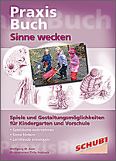
Praxisbuch Sinne wecken : Spiele und Gestaltungsmöglichkeiten für Kindergarten und Vorschule / Wolfgang M. Auer. ; Ill. von Thilo Pustlauk. – Schaffhausen : SCHUBI Lernmedien, 2008. – 98 S. : Ill., Noten.
ISBN 978-3-86723-077-3 [€ 23,10]
Alter: 3+ (Kindergarten und Vorschule)

Das Praxisbuch führt in 12 Sinnesbereiche ein und zeigt anhand zahlreicher Spiele, Übungen und Gestaltungsmöglichkeiten, wie die Sinneswahrnehmung von Kindern im Kindergartenalltag vielseitig gefördert werden kann. Der Theorieteil enthält Beobachtungen, Experimente und Übungen für Erzieherinnen und Pädagogen zur Schulung der eigenen Sinne. Ein besonderes Augenmerk liegt auf der Bedeutung der Förderung der Sinne für die Sprachentwicklung. [Quelle: www.schubi.de]

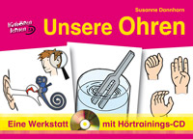
Dannhorn, Susanne:
Unsere Ohren : eine Werkstatt mit Hörtrainings-CD / Susanne Dannhorn. – Mülheim an der Ruhr : Verlag an der Ruhr, 2007. – 66 S. : Ill. + 1 CD
ISBN 978-3-8346-0195-7 [€ 20,60]
Alter: 7+

An Stationen trainieren die Kinder selbstständig ihren Hörsinn, üben, bewusst zu lauschen, experimentieren mit Klängen und setzen sich mit akustischen Phänomenen wie Schall und Resonanz auseinander. Durch die Gebärdensprache fühlen sie sich in die Situation von gehörlosen und schwerhörigen Menschen ein und werden für einen verantwortungsvollen Umgang mit ihrem Gehör sensibilisiert. [Quelle: www.verlagruhr.de]

Jockweg, Bernd:
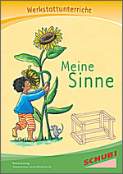
Meine Sinne / Bernd Jockweg ; Ill. von Anne Wöstrich. – Schaffhausen : SCHUBI Lernmedien, 2008. – 69, [14] S. : zahlr. Ill., graph. Darst. (Werkstattunterricht)
ISBN 978-3-86723-045-2 [€ 22,60]
Alter: 6+ (1./2. Klasse Volksschule)

Wie erfahren wir unsere Umwelt über Auge, Ohr, Nase, Mund und Haut? Die Arbeitsergebnisse geben viele Schreib- und Leseanlässe. Alle Themen sind lehrplanbasierend ausgesucht und ausgearbeitet. Meine Sinne bietet 80 Seiten mit 20 Werkstattaufgaben, Vorbereitungs- und Arbeitshinweisen, Ergänzungsmaterialien sowie Spielvorlagen. [Quelle: www.schubi.de]

O’Brien-Palmer, Michelle:
Von den Sinnen : eine Werkstatt für den Sachunterricht / Michelle O’Brien-Palmer. – Mülheim an der Ruhr : Verlag an der Ruhr, 2001. – 65 S. : zahlr. Ill., graph. Darst.
ISBN 978-3-86072-599-3 [€ 19,60]
Alter: 8+

In dieser Werkstatt erkunden die Kinder ihre fünf Sinne und machen dabei jede Menge wissenschaftliche Entdeckungen: Sie erfahren, wie Töne Erbsen zum Hüpfen bringen, wovon die Nase müde wird, warum man ohne Spucke nicht schmecken kann und wie durch Bewegung Farben entstehen. Die Durchführung ist mit einfachen und alltäglichen Materialien möglich. Kurze informative Texte vermitteln kindgerecht, was man über die fünf Sinne wissen muss. [www.verlagruhr.de]
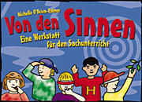

Sinnesorgane und ihre Funktionen:
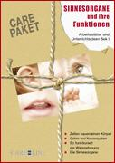
Sinnesorgane und ihre Funktionen ; Arbeitsblätter und Unterrichtsideen für die Sekundarstufe 1 / Stamsried : Care-Line, 2008. – 64 S. : zahlr. Ill. (Care-Paket)
ISBN 978-3-86708-026-2 [€ 12,20]
Alter: 10+

Dieses Heft zum Thema Sinne zeigt in vielfältigen Arbeitsmaterialien, wie die einzelnen Sinnesorgane des Menschen aufgebaut sind und wie sie funktionieren. Neben Unterrichtsskizzen, Arbeitsblättern und Kopiervorlagen enthält das Heft auch Schaubilder, Grafiken und Informationstexte für die Schüler. [Quelle: www.shop.care-line-verlag.de.]

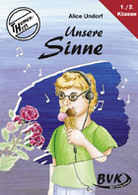
Undorf, Alice:
Themenheft “Unsere Sinne” / Alice Undorf. – Kempen : Buch Verlag Kempen, 2008. – 56 S. : zahl. graph. Darst.
ISBN 978-3-86740-109-8 [€ 15,00]
Alter: 6+ (1./2. Klasse Volksschule)

Der Schwerpunkt in diesem Themenheft liegt auf Auge und Ohr, aber auch Riechen, Schmecken und Tasten kommen nicht zu kurz. Die Kernthemen werden dreifach differenziert aufgearbeitet, außerdem gibt es Deutschangebote sowie zahlreiche handlungsorientierte Zusatzangebote wie ein Hör-Memory, Experimente, Interessantes zu den Sinnesorganen der Tiere, Kunstangebote, ein Sinne-Spiel, ein Riech-Memory … [Quelle: www.buchverlagkempen.de]

VanCleave, Janice:
Experimentieren und Entdecken : eine Reise in deinen Körper / Janice VanCleave. – Mülheim an der Ruhr : Verlag an der Ruhr, 2001. – 118 S. : zahlr. Ill. Aus dem Engl. übers.
ISBN 978-3-86072-625-9 [€ 20,10]
Alter: 6+
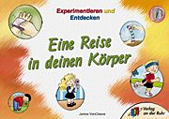
"Warum tut Haare schneiden nicht weh?", "Wieso schrumpelt meine Haut beim Baden?", "Und wie groß ist überhaupt mein Herz?" ... Wenn Kinder die Welt entdecken, kommen Erwachsene schon mal in Erklärungsnöte. Bei diesen Experimenten ist Neugierde ausdrücklich erwünscht. Die Fragen der Kinder sind der Anstoß, den eigenen Körper einmal ganz genau unter die Lupe zu nehmen. Einfache Versuche geben auf kindgerechte Weise die Antworten. [Quelle: www.verlagruhr.de]

Bilderbücher


Cottin, Menena:
Das schwarze Buch der Farben / Menena Cottin ; Ill. von Rosana Faría. – Frankfurt am Main : Fischer Taschenbuch, 2008. – [14] Bl. : überw. Ill. (Fischer Schatzinsel ; 85305)
ISBN 978-3-596-85305-2 [€ 17,40]
Alter: 4+

"Für Thomas schmeckt die Farbe Gelb nach Senf, und sie ist so weich wie der Flaum der Küken." Knappe, poetische Texte stehen filigranen Illustrationen mit schwarzem Lack auf griffigem schwarzen Papier gegenüber, der Text ist zusätzlich noch in Braille-Schrift auf jeder Seite abgedruckt, auf seinen letzten Seiten vermittelt das Buch noch das Braille-Alphabet. Christina Repolust für bn.bibliotheksnachrichten [Quelle: www.biblio.at]

Gurtner May, Sibylle:
Ina hört anders : vom Hören mit Hörgeräten / Sibylle Gurtner May ; Suse Schweizer. – Zürich : Atlantis, 2007. – [25] S. : überw. Ill. + Begleitbroschüre
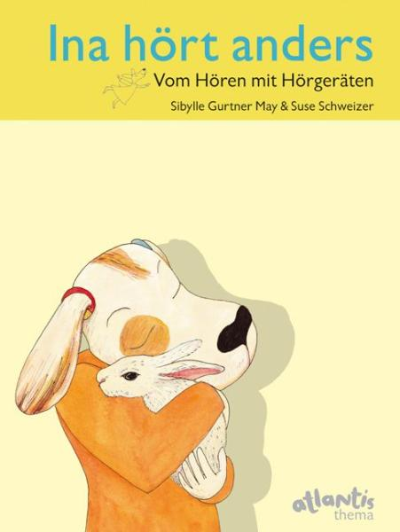
ISBN 978-3-7152-0532-8
Alter: 5+ [€ 14,30]

Ina hört ohne Hörgeräte wenig und mit Hörgeräten anders als die meisten von uns. Wenn viele Leute durcheinanderreden, dann wird es Ina zu viel – und ihrer Oma auch. In prägnanten Sätzen berichtet Ina von ihrem Leben, und die Bilder zeigen in sympathischer Art das Gewöhnliche und das Besondere dieses Kinderalltages. Im Begleitheft bieten Fachleute Hintergrundinformationen zur Lebenswelt hörbehinderter Kinder und zum Buch an. Außerdem gibt es Spielimpulse für bewusste Hör-Erfahrungen von Hörenden. [Quelle: www.ofv.ch]

Tibo, Gilles:

Schwarze Augen / Gilles Tibo ; Ill. von Zaü. – Gossau : NordSüd, 2005. - [14] Bl. : überw. Ill. Aus dem Franz. übers.
ISBN 978-3-314-01434-5 [€ 13,20]

Der kleine Junge Mathieu, von Geburt an blind, hat keine Angst im Dunklen. Er hat nicht nur zwei Augen, die nichts sehen, sondern andere Augen, mit denen er alles sieht: Ohrenaugen, die die Farben der Vogelstimmen verraten, Fingeraugen, die dem Unsichtbaren Gestalt geben, Zehenaugen, die ihm verraten, ob das Gras feucht ist, Nasenaugen, die ihn Menschen am Geruch erkennen lassen, und Mundaugen, die ihm zeigen, wie alles schmeckt. […] Durch die elegische Sprache und die ständige Integration sämtlicher Sinne wird dem Leser bewusst, wie wenig Wert wir auf das Riechen, Schmecken, Hören oder Spüren legen. Mathieu zeigt, dass man auch als Blinder sehr viel von der Welt "sehen" kann. Die bunten Illustrationen lassen erahnen, in welchen vielschichtigen Facetten der Junge die Welt wahrnimmt. Susanna Schiefermair für Unsere Kinder [Quelle: www.biblio.at]

Sachbücher für Kinder und Jugendliche

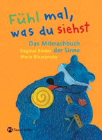
Binder, Dagmar:
Fühl mal, was du siehst : das Mitmachbuch der Sinne / Dagmar Binder ; mit Bildern von Maria Blazejovsky. – Düsseldorf : Sauerländer, 2007. – 95 S. : zahlr. Ill.
ISBN ISBN 978-3-7941-7602-1 [€ 16,50]
Alter: 3+

Alles, was wir wahrnehmen, erkennen und begreifen, nehmen wir über unsere Sinne auf. Gerade Kinder brauchen die Möglichkeit, alle ihre Sinne zu entfalten. Dieses Buch hilft mit einfachen Experimenten, Spielen, Geschichten und Sachinformationen, die Sinne der Kinder anzuregen und gezielt zu fördern. Dieses Buch gibt es auch als Hörbuch (ISBN 978-3-491-24141-1). [Quelle: www.patmos.de]

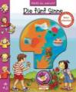
Clima, Gabriele
Weißt du, warum? Die fünf Sinne / Gabriela Clima ; Ill. Von Barbara Jelenkovich. – Cornelsen, 2008. – 18 S. : zahlr. Ill.
ISBN 978-3-589-22727-3 [€ 7,20]
Alter: 4+

"Weißt du, warum?" erklärt spielerisch erste naturwissenschaftliche Zusammenhänge. Das liebevoll gestaltete Buch eignet sich zum Vorlesen, Erzählen und gemeinsamen Anschauen. Durch die festen Pappseiten ist es ideal für kleine Kinderhände geeignet. [Quelle: www.thalia.at]

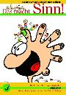
Erhart, Susanne:
Das macht Sinn : das Erlebnis-Lern-Spiel-Buch über deine 5 Sinne und wie sie sich im Alter verändern / Susanne Erhart ; Christian Tschepp. – Paderborn : Junfermannsche Verlagsbuchhandlung, 2004. – 96 S. : zahlr. Ill. und Fotos.
ISBN 978-3-87387-559-3 [€ 15,40]

Unsere fünf Sinne begleiten uns ein Leben lang. Sie lassen uns die Welt begreifen, entdecken und erforschen. Was aber passiert, wenn wir alt werden? Altern unsere Sinne ebenfalls? Und was bedeutet das für die Kommunikation der Generationen untereinander? Das Buch basiert auf dem geragogischen Projekt »Ein Schritt ins Alter« und entwickelt bei Kindern spielerisch ein Bewusstsein, wie eine Welt auszusehen hat, die allen Generationen Lebensqualität und Selbstständigkeit sichert. [Quelle: www.thalia.at]

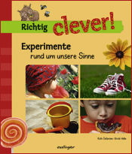
Gellersen, Ruth:
Experimente mit unseren Sinnen / Ruth Gellersen ; Ill. von Ulrich Velte. – Ort : Esslinger, 2007. – 48 S. : zahlr. Abb. (Richtig clever!)
ISBN 978-3-480-22300-8 [€ 10,30]
Alter: 4+

Schon einmal eine Duftspur verfolgt? Oder mit geschlossenen Augen gemalt? Welche Säfte schmecken bitter? Ungewöhnliche und faszinierende Experimente greifen den Entdeckerdrang der jüngsten Forscher auf und führen sie mit einfachen Mitteln in die Geheimnisse unserer Sinne ein. Mit spannenden Experimenten und übersichtlichen Schritt-für-Schritt-Anleitungen finden neugierige Kinder selbst die Antworten auf ihre Fragen. [Quelle: www.esslinger-verlag.de]

Hille, Astrid:

Was mein Körper alles kann/ Astrid Hille ; Ill. von Dina Schäfer. – Rheinfelden, OZ Verlag, 2004. – 48 S. : zahlr. Ill. (Spielen und Lernen , 6)
ISBN 978-3-89858-272-8 [€ 10,30]
Alter: 5+

Muskelkater, Herzklopfen, eine Schramme, ein blauer Fleck, Bauchweh, ein Pups, … woher kommt das? Kinder werden auf ihren Körper aufmerksam, wenn er sich meldet, und wollen dann wissen, was los ist. Kleine Geschichten, Spiele und andere Mitmach-Aktionen helfen ihnen, ihren Körper zu verstehen und ihn wahrzunehmen, auch wenn er sich nicht meldet. So entdecken die Kinder spielend und staunend, was ihr Körper alles kann und was ihm gut tut. [Quelle: www.thalia.at]

Rübel, Doris:

Das bin ich & Das bist du / Text und Ill. von Doris Rübel. – 14. Aufl. – Ravensburg : Ravensburger Buchverlag, 2008. – 16 S. : zahlr. Ill. (Wieso? Weshalb? Warum? – junior ; 5)
ISBN 978-3-473-33297-7 [€ 9,20]
Alter: 2+

Was kann ich alles mit meinen Händen tun? Tasten, streicheln, kratzen und noch viel mehr. Mit den Beinen kann ich laufen und hüpfen und mit den Ohren hören. Und du? - Ein erstes Körperbuch für ganz Kleine, mit dem sie ihren Körper und ihre Gefühle kennen lernen können. [Quelle: www.ravensburger.de]

Saan, Anita van:
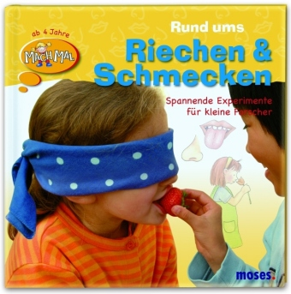
Rund ums Riechen und Schmecken : spannende Experimente für kleine Forscher / Anita van Saan ; Ill. von Marlit Peikert. Moses Kinderbuchverlag, 2008. – 33 S. : zahlr. Abb. (Mach mal!)
ISBN 978-3-89777-427-8 [€ 9,20]
Alter: 4+

Warum weint man beim Zwiebelschneiden? Welche Kräuter kann man mit der Nase erkennen? Wie funktionieren eigentlich Nase und Zunge? Und wie riechen Tiere? Anhand von anschaulichen Illustrationen, vielen Experimenten zum Selbermachen und erklärenden Texten zum Vorlesen werden physikalische Grundprinzipien kindgerecht erfahrbar gemacht. Mit haushaltsüblichen Materialien können die Vorschulkinder selbst ausprobieren, wie man Karamell herstellen kann, wie Rotkohl seine Farbe verändert oder welche Geschmäcker und Gerüche man mit verbundenen Augen erkennen kann. [Quelle: www.moses-verlag.de]

In der Reihe „Mach mal!“ sind außerdem folgende Bände erschienen:

Rund ums Hören | ISBN 978-3-89777-374-5
Rund ums Sehen | ISBN 978-3-89777-375-2

Schweikart, Eva:

Die fünf Sinne / Eva Schweikart ; Ill. von Charlotte Roederer. – 2., überarb. Aufl. – Mannheim : Bibliographisches Institut, 2008. – 24 S. : zahlr. Ill. (Meyers kleine Kinderbibliothek , 74)
ISBN 978-3-411-08422-7 [€ 9,20]
Alter: 3+

Sehen, hören, riechen, fühlen, schmecken: Dieser Band lädt Kinder dazu ein, die Welt mit allen Sinnen neu zu entdecken. Hier erfahren sie, wieso wir zwei Ohren besitzen, wozu die Zunge da ist, wie blinde Kinder lesen können und was ein Spürhund besonders gut kann. [Quelle: www.bifab.de]


Weinhold, Angela:
Wir entdecken unsere Sinne / Text und Ill. von Angela Weinhold. – 3. Aufl. – Ravensburg : Ravensburger Bucherverlag, 2006. – 16 S. : zahlr. Ill. (Wieso? Weshalb? Warum? ; 34)
ISBN 978-3-473-32744-7 [€ 13,40]
Alter: 4+

Wie funktioniert das Auge? Wozu sind Tränen da? Wie entsteht ein Ton? Was haben Schmecken und Riechen miteinander zu tun? Dieses Buch zeigt, wie unsere fünf Sinne funktionieren, wie sie zusammenspielen und wie sie sich manchmal täuschen lassen. [Quelle: www.ravensburger.de]

Die Reihe Wieso? Weshalb? Warum? – Aktiv entdecken bietet kleinen und größeren Forscherinnen und Forschern einfache Experimente sowie Bastel- und Spielideen. In jeder Box finden sich Bastelbögen, eine Schere und ein kleines Booklet.

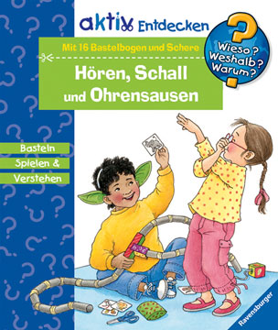
Hören, Schall und Ohrensausen
Hören, Schall und Ohrensausen / Ill. von Christine Bietz. – Ravensburg : Ravensburger Buchverlag, 2008. – 16 S. : zahlr. Ill. + Bastelbögen und Schere (Wieso? Weshalb? Warum? – Aktiv entdecken)
ISBN 978-3-473-32778-2 [€ 9,99]
Alter: 5+

Was passiert im Ohr? Warum haben wir zwei Ohren? Wie ist es, nicht zu hören? Mit Schachteltelefon, memory zum Hören und Sprechtüte lernen kleine Forscher die Welt der Geräusche und ihre Ohren näher kennen. [Quelle: www.ravensburger.de]

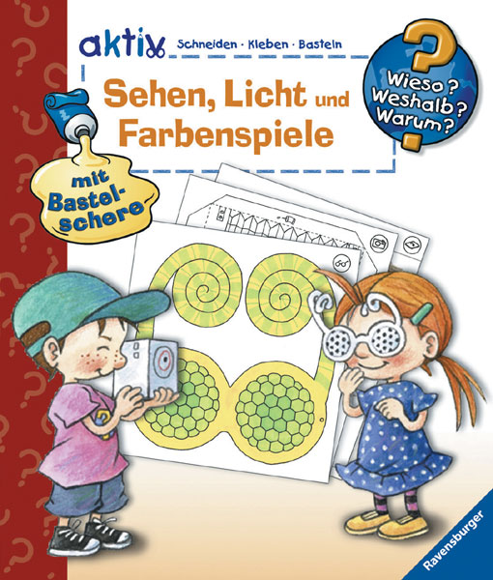
Sehen, Licht und Farbenspiele
Sehen, Licht und Farbenspiele / Ill. von Christine Bietz. – Ravensburg : Ravensburger Buchverlag, 2008. – 16. S. : zahlr. Ill. + Bastelbögen und Schere (Wieso? Weshalb? Warum? – Aktiv entdecken)
ISBN 978-3-473-32762-1 [€ 9,99]
Alter: 5+

Wie funktioniert unser Auge und was sind optische Täuschungen? Viele spannende Experimente und bunte Bastelbögen laden zum Entdecken und Erfahren der eigenen Augen und des Sehens ein. [Quelle: www.ravensburger.de]

Sach- und Fachliteratur

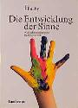
Ellneby, Ylva:
Die Entwicklung der Sinne : Wahrnehmungsförderung im Kindergarten / Ylva Ellneby. – 2. Aufl. – Freiburg im Breisgau : Lambertus, 1998. – 164 S. : zahlr. Ill.
ISBN 978-3-7841-0936-7 [€ 16,90]
Nachdruck im März 2009

Das Buch von Ylva Ellneby bietet einen leicht verständlichen Überblick über die kindliche Entwicklung und die Entfaltung der einzelnen Sinnesbereiche. Mit einfachen, kindgerechten Übungen können Erzieherinnen im Kindergartenalltag und Eltern zuhause die kindliche Entwicklung unterstützen. Auffälligkeiten und Störungen wird damit wirksam vorgebeugt. Ausgewählte Bewegungs- und Fingerspiele, Lieder und Anregungen für den Umgang mit verschiedenen Materialien machen den Kindern Spaß. Zugleich wird ihre Entwicklung durch Stimulation der verschiedenen Sinne spielerisch gefördert. [Quelle: www.buchhandel.de]

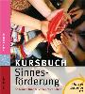
Wilken, Hedwig:
Kursbuch Sinnesfördung : so lernen Kinder sinnreich leben / Hedwig Wilken. – München : Don Bosco, 2003. – 169 S. : Ill. (Unser gesunde Kita)
ISBN 978-3-7698-1388-3 [€ 5,80]

Die Förderung und Pflege der Sinne spielt bei der Gesundheitsförderung in einer KiTa eine zentrale Rolle. Die Erzieherin erhält wichtige Basisinformationen und eine Fülle von Übungen, Anregungen und Spielen zur Umsetzung. Es geht nicht nur um die "fünf Sinne" wie Geruchs- oder Tastsinn, sondern um das ganze Spektrum der äußeren und inneren Wahrnehmungsmöglichkeiten: Ich-Sinn, Gemeinschafts-Sinn, Fürsorge-Sinn, Natur-Sinn, Zeit-Sinn, ästhetischer Sinn, Fantasie-Sinn und - Un-Sinn... [Quelle: www.buchhandel.de]

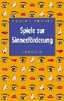
Erkert, Andrea:
Spiele zur Sinnesförderung / Andrea Erkert. – 3. Aufl. – München : Don Bosco, 2003. – 96 S. : Ill.
ISBN 978-3-7698-1169-8 [€ 12,20]

Alle Sinne brauchen Nahrung! Eigene Sinneserfahrungen helfen Kindern, Ausgeglichenheit und Stabilität zu entfalten. In 160 Spielen und Übungen wird nach Herzenslust probiert, erlauscht, ertastet und erahnt, damit Kinder vielfältigste Erfahrungen mit allen Sinnen machen können: Kontakt aufnehmen, sich selbst und andere besser wahrnehmen, spontan und kreativ handeln. Ziel ist es, Ausgleich zu schaffen für eine heute wenig sinnenreiche Umwelt, Aufmerksamkeit auch für Feinheiten, Zartes oder Leises zu wecken und nebenbei auch noch Konzentrationsbereitschaft, Ruhe und Entspannung zu fördern. Diese Spielesammlung macht Sinnesförderung auf praktische, einfache Art und Weise möglich, sei es in großen oder kleinen Gruppen, mit oder ohne Materialien. Eine Fundgrube für jeden Pädagogen! [Quelle: www.buchhandel.de]

Spiele
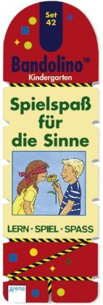
Barnhusen, Friederike:
Bandolino : Spielspaß für die Sinne / Friederike Barnhusen ; Ill. von Bianca Johannsen. – Würzburg : Arena, 2008. – [32] Bl. : überw. Ill. (Bandolino ; Kindergarten ; 42)
ISBN 978-3-401-09297-3 [€ 10,30]
Alter: 4+

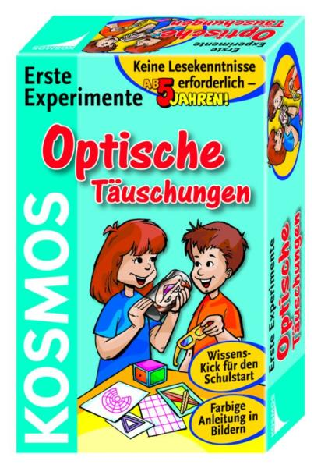

Optische Täuschungen:
Optische Täuschungen : erste Experimente. – Stuttgart : KOSMOS, 2007.
ISBN 978-3-440-60205-8 [€ 8,45]
Alter: 5+

Spielerisch die Naturgesetze rund um das Thema optische Täuschungen entdecken und durch altersgemäße Experimente verstehen lernen. Die leicht verständliche Anleitung erklärt die Versuche in farbigen Abbildungen, ganz ohne Lesen. [Quelle: www.thalia.at]

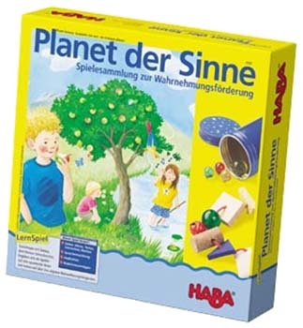
Planet der Sinne:
Planet der Sinne : Spielesammlung zur Wahrnehmungsförderung / Bad Rodach, 2007. [€ 35,99]
Alter: 4+

Sinnius, der Sinnesforscher, führt die Spieler auf einen reizvollen Planeten: In Aktionen rund ums Sehen, Hören, Riechen, Schmecken, Tasten und Bewegen lernen sie ihre Sinne besser kennen. Eine Spielesammlung zur Wahrnehmungsförderung für 2 bis 4 Spieler mit vielen Tipps und Anregungen.

HABA bietet zum Thema Sinne außerdem drei weitere Lernspiele an, die jeweils einen Sinn in den Mittelpunkt stellen. Die Spiele sind für 2-4 Spieler im Alter zwischen 4 und 99 Jahren geeignet.

Planet der Sinne : Fühlen / Bad Rodach : Haba, 2008 .

Planet der Sinne : Hören / Bad Rodach : Haba, 2008.

Planet der Sinne : Sehen / Bad Rodach : Haba, 2008.

CDs

Der Verlag an der Ruhr bietet mit seiner Reihe „Hinhören lernen“ Materialien zur gezielten Hörschulung: Mit verschiedenen Geräuschen auf CD und den dazugehörigen farbigen Bildkarten trainieren die Kinder die Fähigkeit, gehörte Laute zu unterscheiden und zuordnen zu können. Folgende CDs sind erhältlich:

Geräusche auf dem Bauernhof | ISBN 978-3-86072-351-7
Geräusche im Zoo | ISBN 978-3-86072-482-8
Soundtrack-Spiel: Geräusche hören – erkennen – imitieren | ISBN 978-3-86072-792-8
Waldgeräusche-Spiel | ISBN 978-3-86072-175-9
Alltagsgeräusche als Orientierungshilfe | ISBN 978-3-86072-289-3
Wassergeräusche-Spiel | ISBN 978-3-86072-043-1

Hilfreiche Links

www.br-online.de/kinder
Die br-Kinderinsel von br-online bietet interessierten Kindern und Erwachsenen fünf Bereiche, die zum Surfen und Schmökern einladen: Treffen & Finden, Spielen & Werken, Musik & Geschichten, Fragen & Verstehen und Radio & TV. Im Bereich Fragen & Verstehen gibt es das Wissenslexikon, das auch Informationen zum Thema Sinne bietet (Augen, Nase, Mund, Ohren – geschickt angeordnet; Auge – Wozu sind Tränen gut; Sinne – Schmecken, Sehen, Hören, Riechen; Kitzlig – Wichtig für’s Überleben)

www.michaelbach.de/ot/index-de.html
Dr. Michael Bach ist Professor am Universitätsklinikum Freiburg und dort Leiter der Sektion Funkionelle Sehforschung. Seine Seite bietet eine übersichtlich strukturierte Sammlung verschiedener optischer Täuschungen inklusive Erklärung.

www.optischetaeuschungen-online.de
Die Seite bietet eine Fülle verschiedener optischer Täuschungen, eingeteilt in die Bereiche Geometrie, Kippeffekte, Kontraste, Perspektiven und Specials. Unter „Sachliche Inhalte“ findet man Informationen zu optischen Täuschungen allgemein.

www.radio108.de
www.radio108komma8.de sind Internetseiten für Kinder, die die Schule des Hörens e.V. im Auftrag der Bundeszentrale für gesundheitliche Aufklärung (BZgA) entwickelt. Hier finden sich Informationen, Experimente und viel Wissenswertes rund um das Thema hören.

www.tivi.de/fernsehen/loewenzahn/artikel/04562/
Die Seite der ZDF-Sendung Löwenzahn informiert über die Hörfähigkeit von Tieren. Kurze Textbeiträge und Fotos machen neugierig und laden dazu ein, sich selbst auf die Suche nach interessanten Fakten über das Hörvermögen der Tiere zu machen.

www.zzzebra.de
zzzebra Netz ist die Vernetzung von fünf Kinderseiten, die der Labbé Verlag herausbringt. Dieses Netz ist als freie Zone für Kinder konzipiert und deshalb gibt es hier keine Werbung. Weiters verzichtet www.zzzebra.de auf weiterführende Links in die Unendlichkeit des Internets, damit sich die Kinder frei und ungestört im Netz bewegen können.

Materialsammlung

Mit allen Sinnen
Fühlen

Der Mensch hat fünf Sinne: Wir können sehen, hören, riechen, schmecken und tasten. Für jede dieser Fähigkeiten brauchen wir ein bestimmtes Organ: Wir sehen mit den Augen, hören mit den Ohren, riechen mit der Nase, schmecken mit der Zunge und fühlen bzw. tasten mit der Haut. Jetzt erfährst du, wie unser Tast- und Fühlsinn funktioniert!

Was ist das größte und schwerste Organ des Menschen? Richtig, die Haut!

Die Haut hüllt unseren gesamten Körper ein, gibt ihm eine Form und schützt ihn vor der Außenwelt. Sie ist bei Erwachsenen zwischen eineinhalb und zwei Quadratmetern groß und kann bis zu zehn Kilogramm wiegen. Die Haut besteht aus drei Schichten: Die äußere Haut wird Oberhaut genannt. Sie besteht aus einer festen Hornschicht, in der neue Hautzellen gebildet werden. Darunter liegt die zweite Schicht, die Lederhaut. In dieser Schicht befinden sich Blutgefäße, Nervenenden, Talgdrüsen, Schweißdrüsen und Haarwurzeln. Die unterste Schicht nennt man Unterhaut. Sie besteht vor allem aus Fett und dient zum einen als Energiespeicher und zum anderen als Schutz für alles, was darunter liegt.

Verteilt auf der gesamten Hautoberfläche befinden sich Sinneszellen, oder auch Rezeptoren. Diese Rezeptoren reagieren auf unterschiedliche Reize: Es gibt beispielsweise Sinneszellen, die für Druck und Berührungen besonders empfindlich sind: die Tastfühler. Daneben gibt es Temperaturfühler, die auf Kälte und Wärme reagieren und Schmerzfühler, die sich bei Schmerzen melden. Über die Nerven gelangen diese Informationen in das Gehirn.

Du hast sicher schon bemerkt, dass die Haut von Menschen sehr unterschiedlich aussehen kann: Die einen haben eine tiefschwarze Haut während die anderen eher blassrosa sind. Dafür ist der braune Farbstoff Melanin verantwortlich. Dunkelhäutige Menschen haben in ihren Hautzellen mehr Melanin gespeichert als hellhäutige.
Mit allen Sinnen
Hören

Der Mensch hat fünf Sinne: Wir können sehen, hören, riechen, schmecken und tasten. Für jede dieser Fähigkeiten brauchen wir ein bestimmtes Organ: Wir sehen mit den Augen, hören mit den Ohren, riechen mit der Nase, schmecken mit der Zunge und fühlen bzw. tasten mit der Haut. Jetzt erfährst du, wie unser Ohr funktioniert!
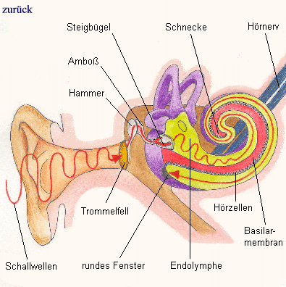
Die Ohrmuschel nimmt Geräusche und Töne wie ein Trichter auf. Durch den Gehörgang gelangen diese Schwingungen in das Innere des Ohres zum Trommelfell. Das Trommelfell ist ein dünnes Häutchen am Ende des Gehörgangs, das sehr straff gespannt ist. Hinter diesem Häutchen liegen die drei kleinsten Knochen des menschlichen Körpers: Hammer, Amboss und Steigbügel. Diese drei winzig kleinen Knöchelchen leiten die Schwingungen zur Schnecke (das ist eine Röhre, die mit Flüssigkeit gefüllt ist) weiter. Die Schnecke wandelt diese Schwingungen dann in Signale um, die der Hörnerv schließlich ans Gehirn weiterschickt. So können wir Töne und Geräusche hören. Das Ohr ist aber nicht nur das Hörorgan des Menschen, sondern auch für den Gleichgewichtssinn zuständig.
Du weißt bestimmt, dass nicht nur Menschen, sondern auch Tiere Ohren haben. Allerdings wirst du staunen, wo manche Tiere ihre „Lauscher“ tragen: Bei Heuschrecken sitzen die Ohren am Hinterleib oder an den Beinen, bei Mücken an den Fühlern; einige Eidechsen- und Salamanderarten hören mit Brustkorb und Lunge. Schlangen und einige Robbenarten verfügen zwar über einen Gehörsinn, haben aber keine sichtbaren Ohrmuscheln.

Was glaubst du, welche Tiere hören am besten? Hunde? Kühe? Mäuse? Nein, da hast du leider falsch getippt! Fledermäuse und Delphine haben im Tierreich die besten Ohren. Sie orientieren sich mit Hilfe des Echos, das sie selbst aussenden.
Mit allen Sinnen
Riechen

Der Mensch hat fünf Sinne: Wir können sehen, hören, riechen, schmecken und tasten. Für jede dieser Fähigkeiten brauchen wir ein bestimmtes Organ: Wir sehen mit den Augen, hören mit den Ohren, riechen mit der Nase, schmecken mit der Zunge und fühlen bzw. tasten mit der Haut. Jetzt erfährst du, wie unsere Nase funktioniert!

Die Sommerferien riechen nach Sonnencreme, Meer, Strand und Schwimmbad. In der Schule erschnuppert man das Pausenbrot vom Sitznachbarn und das süßliche Parfum der Klassenlehrerin. Zu Weihnachten duftet es nach Zimt, Glühwein und Tannennadeln. Jede Pflanze, jedes Tier, jeder Mensch und auch jeder Gegenstand hat einen eigenen Geruch. Die Luft ist voll von verschiedensten Gerüchen. Beim Einatmen gelangen diese Duftstoffe in unsere Nase. Beim Riechen werden die Duftstoffe dann nach oben in die Nasenhöhle zur Riechschleimhaut gesaugt. Dort sitzen Millionen von Riechzellen, die diese Duftstoffe einfangen und ihre Empfindungen an das Gehirn weitergeben.

Der Mensch nimmt seine Umwelt in erster Linie mit Hilfe der Augen wahr: Etwa 80 Prozent von dem, was der Mensch durch seine Sinne erfährt, sieht er. Alle anderen Sinne (riechen, schmecken, hören, fühlen) sind dem Sehsinn untergeordnet. Bei Hunden ist das zum Beispiel anders! Die Hundenase ist eines der empfindlichsten Riechorgane im ganzen Tierreich. Hunde sind in der Lage, Gerüche zu erschnuppern, die Menschen gar nicht wahrnehmen können. Sie können am Geruch eines Menschen erkennen, ob diese Person gerade ängstlich oder wütend ist. Während Menschen sich gegenseitig durch einen Blick ins Gesicht erkennen, beschnuppern Hunde sich untereinander.
Mit allen Sinnen
Schmecken

Der Mensch hat fünf Sinne: Wir können sehen, hören, riechen, schmecken und tasten. Für jede dieser Fähigkeiten brauchen wir ein bestimmtes Organ: Wir sehen mit den Augen, hören mit den Ohren, riechen mit der Nase, schmecken mit der Zunge und fühlen bzw. tasten mit der Haut. Jetzt erfährst du, wie unser Geschmackssinn funktioniert!

Nicht jeder liebt es scharf, manche essen lieber salzig, andere lieber süß und wieder andere haben es am liebsten, wenn etwas bitter schmeckt. Geschmäcker sind verschieden, Zungen nicht! Jeder Mensch hat auf der Zunge winzig kleine Öffnungen
(= die Geschmacksknospen) über die man Geschmack wahrnehmen kann. Geschmacksknospen finden sich zwar auch an anderen Stellen im Mund und im Rachen, die meisten befinden sich allerdings auf der Zunge.

Du hast bestimmt schon einmal gehört, dass unsere Zunge insgesamt vier Geschmacksrichtungen erkennen kann: Süßes schmeckt man vor allem an der Zungenspitze. Saures und Salziges erschmeckt man am Rand der Zunge und Bitteres am hinteren Teil der Zunge. Feine Geschmacksunterschiede nimmt man mit der Nase wahr. Während wir essen, riechen wir die Speisen, sowohl durch die Nase, als auch durch den Rachen. Beim Kauen steigen nämlich Duftstoffe vom Rachenraum in die Nase.
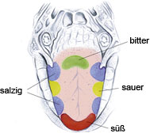


Die Zunge braucht der Mensch aber nicht nur, um schmecken zu können, sondern auch um zu sprechen. Viele Laute unserer Sprache könnten wir ohne Zunge gar nicht erzeugen.

Mit allen Sinnen
Sehen

Der Mensch hat fünf Sinne: Wir können sehen, hören, riechen, schmecken und tasten. Für jede dieser Fähigkeiten brauchen wir ein bestimmtes Organ: Wir sehen mit den Augen, hören mit den Ohren, riechen mit der Nase, schmecken mit der Zunge und fühlen bzw. tasten mit der Haut. Jetzt erfährst du, wie unser Auge funktioniert!

Das Auge hat die Form einer Kugel, deshalb gibt es auch den Begriff Augapfel. Der schwarze Punkt in der Mitte unseres Augapfels heißt Pupille, der blaue, grüne, graue oder bernsteinfarbenen Ring darum wird Regenbogenhaut genannt. Die Regenbogenhaut oder Iris ist ein Kranz aus Muskeln, der die Öffnung der Pupille verkleinern oder vergrößern kann. Durch die Pupille fällt Licht in das Innere des Auges auf die Augenlinse. Die Linse bündelt die Lichtstrahlen und leitet sie dann zur Netzhaut weiter, wo das Gesehene abgebildet wird. Diese Bilder kommen auf der Netzhaut unserer Augen allerdings seitenverkehrt an. Deshalb schickt der Sehnerv diese Bilder blitzschnell an das Gehirn weiter, wo die Bilder wieder umgedreht werden.

Meistens kann man seinen Augen trauen, aber eben nicht immer wie dir die folgenden Experimente zeigen werden:

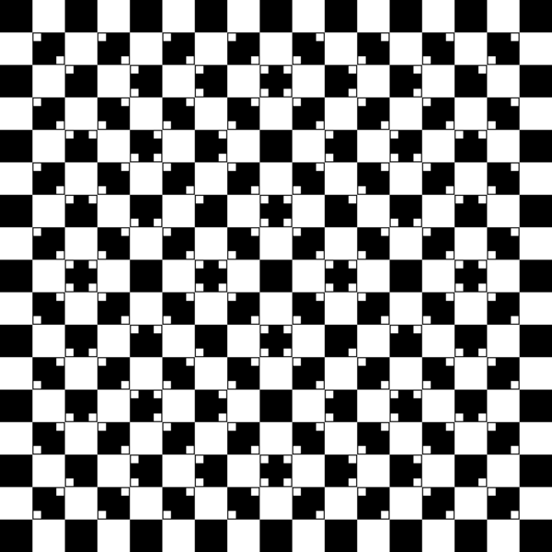
Ob du’s glaubst oder nicht, die senkrechten und waagrechten Linien im Bild links sind nicht wellenförmig, sondern gerade. Wenn du’s so gar nicht glauben kannst, dann schnapp dir einfach ein Lineal und überprüf es!

So, jetzt einmal ganz ehrlich! Was siehst du, wenn du etwas länger auf die schwarzen Quadrate rechts im Bild schaust?
Kleine, graue Punkte? Keine Angst, du hast nicht zu lange vor dem Fernseher gesessen, deine Augen spielen dir einfach – wie im Bild oben auch – einen kleinen Streich.

Optische Täuschungen

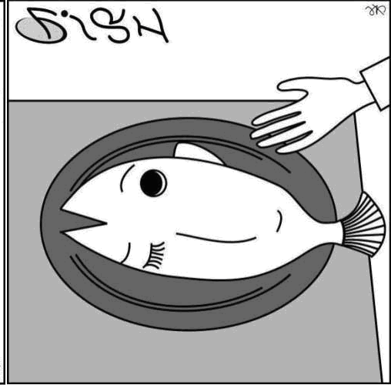

Quelle: www.ilussionen.biz.blog/ [Stand 2009-03-12]

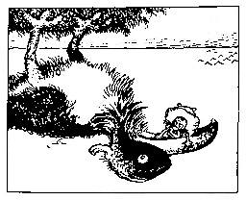

Quelle: www.wikimedia.org [Stand 2009-03-12]
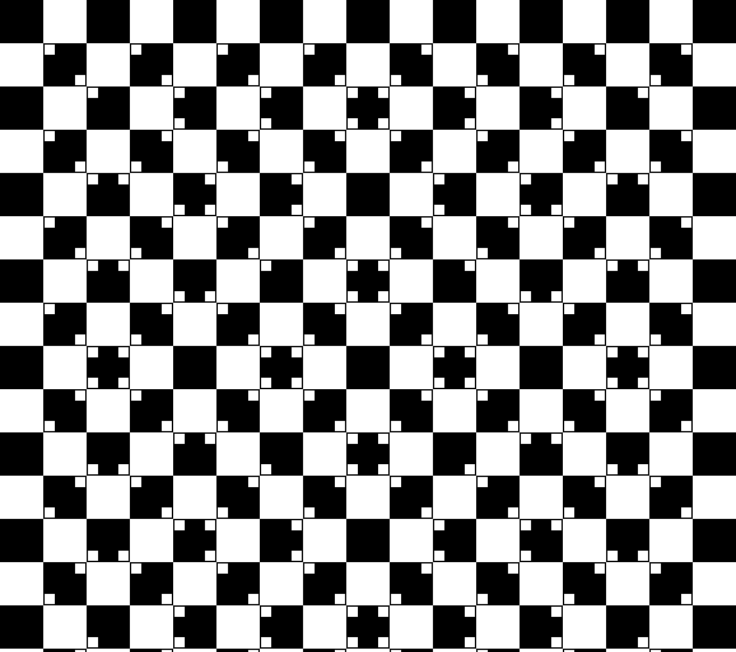

Quelle: www.wikimedia.org [Stand 2009-03-12]



Quelle: www.wikimedia.org [Stand 2009-03-12]



Quelle: www.wikimedia.org [Stand 2009-03-12]

Quelle: www.wikimedia.org [Stand 2009-03-12]

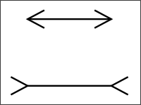

Quelle: www.wikimedia.org [Stand 2009-03-12]



Quelle: www.wikimedia.org [Stand 2009-03-12]



Quelle: www.wikimedia.org [Stand 2009-03-12]

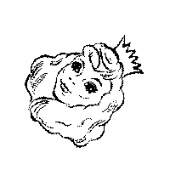

Quelle: www.wikimedia.org [Stand 2009-03-12]



Quelle: www.wikimedia.org [Stand 2009-03-12

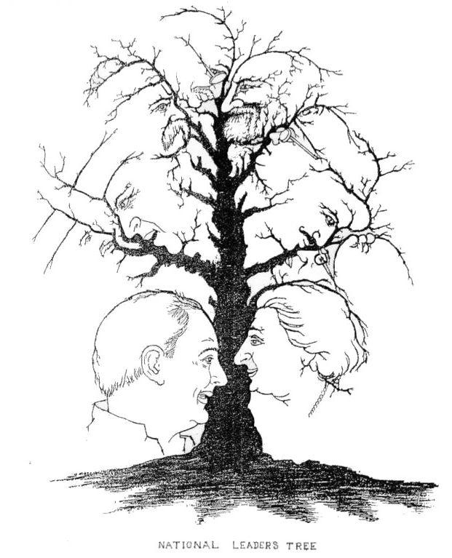

Quelle: www.wikimedia.org [Stand 2009-03-12]
Fühlen
Die Rückenschule

So funktioniert’s:

- Such dir einen Partner oder eine Partnerin.

- Überlegt euch, wer zuerst der Malermeister oder die Malermeisterin bzw. der Lehrling sein möchte.

- Der Malermeister steht hinter dem Lehrling, hält ihm ein Blatt Papier auf den Rücken und malt langsam mit einem Wachsstift ein einfaches Bild (Haus, Sonne, Baum, …).

- Der Lehrling muss spüren, wie der Stift sich auf dem Rücken bewegt und auf einem vor ihm/ihr liegenden Blatt mitzeichnen.

- Wenn ihre eure Bilder fertig habt, vergleicht ihr eure Kunstwerke miteinander, dann werden die Rollen getauscht. Variante: Der Lehrling malt selbst nicht mit, sondern versucht zu erspüren, welches Bild entsteht.

[aus: Gerit Kopietz: Das große Buch der Sinne : sehen, hören, schmecken, reichen, fühlen / Gerit Kopietz ; Jörg Sommer. Mit Bildern von Helmut Kollars. – Wien ; München : Betz, 2000. ISBN 3-219-10858-X leider vergriffen]

Hören
Ein Anruf für dich! – ein Telefon aus Plastikbechern

So funktioniert’s:


- Schnapp dir zwei Plastikbecher, ein Stück Schnur (ca. 1,5m lang) und eine Schere oder einen Nagel.

- Mach in den Boden der beiden Plastikbecher jeweils in der Mitte ein Loch.

- Nun fädelst du das eine Ende der Schnur von unten durch das Loch eines Plastikbechers. Mach mehrere feste Knoten in die Schnur, sodass die Schnur nicht durch das Loch rutschen kann.

- Fädle das andere Ende der Schnur durch das Loch des anderen Bechers und mach auch hier wieder mehrere feste Knoten in die Schnur.

- Zum Telefonieren brauchst du einen Freund oder eine Freundin: Spannt den Faden zwischen den Bechern! Während der/die eine seinen/ihren Becher ans Ohr hält, spricht der/die andere seine/ihre Botschaft in den Becher.

Fühlen
Kalt oder warm?

Du brauchst insgesamt drei Schüsseln:

- 1 Schüssel mit heißem Wasser, aber nicht zu heiß!
- 1 Schüssel mit ganz kaltem Wasser
- 1 Schüssel mit lauwarmem Wasser
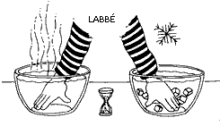

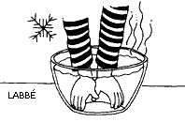
Tauche zuerst eine Hand in das heiße Wasser, die andere in das kalte - mindestens eine Minute lang. Danach legst du beide Hände in die Schüssel mit dem lauwarmen Wasser.

Was fühlst du?

Obwohl beide Hände in ein und derselben Schüssel liegen, kommt es dir vor, als würde eine Hand in heißem, die andere in kaltem Wasser stecken! Das liegt daran, dass sich deine Hände an die beiden sehr unterschiedlichen Wassertemperaturen in den äußeren Schüsseln gewöhnt hatten. Beim Eintauchen in das lauwarme Wasser leiten deine Sinnesorgane deshalb ganz verschiedene Reize an dein Gehirn weiter

[Quelle: www.zzzebra.de]

Schmecken
Es liegt mir auf der Zunge

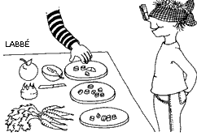
Du brauchst:

- 1 Apfel
- 1 Sellerieknolle
- 1 Karotte
- 1 Tuch zum Verbinden der Augen
- 1 Wäscheklammer für die Nase

- Putze die Karotte, schäle die Sellerieknolle und den Apfel und schneide alle drei in gleich große Würfelchen.

- Der/die Erste lässt sich die Augen verbinden und klemmt sich die Wäscheklammer auf die Nase.

- Lege ihm/ihr einen der Würfel auf die Zunge und er/sie muss erraten, was er/sie isst.

Was kannst du schmecken und beobachten?

Unsere Zunge erkennt nur Süßes, Salziges, Saures und Bitteres, in diesem Fall kann sie uns nicht helfen. Der Geruchssinn ist durch die Klammer auf der Nase ausgeschaltet und die Augen durch das Tuch. Keiner unserer Sinne kann uns also sagen, was wir essen.

[Quelle: www.zzzebra.de]

Mit allen Sinnen

Das größte und schwerste Organ des Menschen ist die Haut. Wie groß ist die Haut bei Erwachsenen?
_______________________________________________________

Die Haut besteht aus drei Schichten, wie werden diese drei Schichten genannt?
___________________________________________________________________________
___________________________________________________________________________

Die Haut von Menschen kann sehr unterschiedlich aussehen: Die einen haben eine tiefschwarze Haut während die anderen eher blassrosa sind. Warum ist das so?
___________________________________________________________________________
___________________________________________________________________________

Hinter dem Trommelfell liegen die drei kleinsten Knöchelchen des menschlichen Körpers. Wie werden diese Knöchelchen genannt?
__________________________________________________________________
__________________________________________________________________

Das Ohr ist nicht nur das Hörorgan des Menschen, sondern auch für __________________________________________________________ zuständig.

Welche Tiere hören am besten?

◻ Hunde
◻ Fledermäuse
◻ Schnecken

Wo sitzen Millionen von Riechzellen, die Duftstoffe einfangen und an das Gehirn weiterleiten?
_____________________________________________________________

Menschen erkennen sich meistens durch einen Blick ins Gesicht. Wie erkennen Hunde sich untereinander?
___________________________________________________________________________
___________________________________________________________________________

Stimmt es, dass Katzen erschnuppern können, ob ein Mensch gerade ängstlich oder wütend ist?
___________________________________________________________________________
___________________________________________________________________________

Die Zunge kann insgesamt ______ Geschmacksrichtungen erkennen, das sind
______________________________________________________________
________________________________________________________________

Jeder Mensch hat auf der Zunge winzig kleine Öffnungen über die man Geschmack wahrnehmen kann. Wie nennt man diese kleinen Öffnungen?
___________________________________________________________________________

Der Mensch braucht die Zunge nicht nur, um schmecken zu können, sondern auch um __________________________________________________________
___________________________________________________________________________

Wie heißt der schwarze Punkt in der Mitte unseres Augapfels?
_______________________________________________________________

Wer leitet die Bilder, die auf der Netzhaut unseres Auges landen, blitzschnell an das Gehirn weiter?
___________________________________________________________________________

Der blaue, grüne, graue oder bernsteinfarbenen Ring um die Pupille wird
____________________________ oder ____________________________ genannt.

